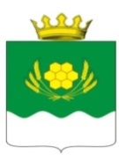

АДМИНИСТРАЦИЯ КУРТАМЫШСКОГО МУНИЦИПАЛЬНОГО ОКРУГА КУРГАНСКОЙ ОБЛАСТИ

РАСПОРЯЖЕНИЕ

от 30.03.2022 г. № 310- р
г. Куртамыш

Об утверждении Положения о служебном удостоверении муниципального служащего Администрации Куртамышского муниципального округа Курганской области

В соответствии со статьей 42 Федерального закона от 06.10.2003 г. №131-ФЗ «Об общих принципах организации местного самоуправления в Российской Федерации», пункта 7 статьи 28 Федерального закона от 02.03.2007 г. № 25-ФЗ «О муниципальной службе в Российской Федерации», статьей 16 главы 4 положения о муниципальной службе Куртамышского муниципального округа Курганской области, утвержденного решением Думы Куртамышского муниципального округа Курганской области от 23.12.2021 г. № 98 Администрация Куртамышского муниципального округа Курганской области
ОБЯЗЫВАЕТ:
1. Утвердить Положение о служебном удостоверении муниципального служащего Администрации Куртамышского муниципального округа Курганской области согласно приложению к настоящему распоряжению.
2. Общий отдел Администрации Куртамышского муниципального округа Курганской области (Воробьева О.М.) организовать оформление, учет, выдачу, изъятие и уничтожение служебных удостоверений муниципальных служащих Администрации Куртамышского муниципального округа Курганской области, обеспечить контроль за их использованием.
3. Признать утратившим силу распоряжение Администрации Куртамышского района от 20.04.2010 г. № 262-р «Об утверждении Положения о служебном удостоверении муниципального служащего Администрации Куртамышского района».
4. Настоящее распоряжение вступает в силу после его подписания и распространяется на правоотношения, возникшие с 10.01.2022 г.
5. Разместить настоящее распоряжение на официальном сайте Администрации Куртамышского муниципального округа Курганской области.
6. Контроль за выполнением настоящего распоряжения возложить на управляющего делами - руководителя аппарата Администрации Куртамышского муниципального округа Курганской области.

Глава Куртамышского муниципального округа
Курганской области А.Н. Гвоздев

Воробьева О.М.
21456
Разослано по списку (см. на обороте)

Приложение
к распоряжению Администрации Куртамышского муниципального округа
Курганской области от _________2022 г.
№______ «Об утверждении Положения о служебном удостоверении муниципального служащего Администрации Куртамышского муниципального округа Курганской области»

Положение
о служебном удостоверении муниципального служащего Администрации Куртамышского муниципального округа Курганской области

Раздел I. Общие положения

1. Положение о служебном удостоверении муниципального служащего Администрации Куртамышского муниципального округа Курганской области (далее - Положение) определяет порядок изготовления, оформления, выдачи, учета, хранения и уничтожения служебных удостоверений муниципальных служащих Администрации Куртамышского муниципального округа Курганской области.
2. Служебное удостоверение муниципального служащего Администрации Куртамышского муниципального округа Курганской области (далее - удостоверение) является официальным документом, подтверждающим его личность и удостоверяющим его должностное положение. Удостоверение является основным документом, подтверждающим статус муниципального служащего Администрации Куртамышского муниципального округа Курганской области (далее - муниципальный служащий), работу в Администрации Куртамышского муниципального округа Курганской области, её отраслевых (функциональных) органах, структурных подразделениях при посещении в порядке служебного задания органов государственной власти и местного самоуправления, предприятий и организаций всех форм собственности, а также общественных организаций и объединений.
3. Удостоверение изготавливается типографским способом в соответствии с установленным образцом согласно приложению 1 к настоящему Положению.
4. Организация изготовления бланков удостоверений, учета, хранения и их оформления возлагается на Общий отдел Администрации Куртамышского муниципального округа Курганской области.

Раздел II. Описание удостоверения

5. Удостоверение имеет жесткие корочки размером 7 х 10,5 см. бордового цвета.
6. На внешней стороне удостоверения надпись в три строчки прописными буквами «Администрация Куртамышского муниципального округа Курганской области» выполненная фольгой цвета золота.
7. Внутренняя сторона удостоверения состоит из двух одинаковых вклеек прямоугольной формы размером 6 x 9 см. Для защиты фон бумаги выполнен из векторных линий синего цвета.
Внутренняя сторона удостоверения выполнена с помощью компьютерной техники, оборудованной лазерным печатающим устройством, с использованием оптимальных шрифтов.
8. На левой стороне внутренней вклейки имеется наименование: «АДМИНИСТРАЦИЯ КУРТАМЫШСКОГО МУНИЦИПАЛЬНОГО ОКРУГА КУРГАНСКОЙ ОБЛАСТИ». В нижнем правом углу цветная фотография муниципального служащего (анфас, размером 3x4 см., на матовой бумаге без уголка). По центру надпись «Удостоверение № ». Под надписью слова «Дата выдачи», ниже - «Подлежит возврату при оставлении должности». На угловой части фотографии ставится гербовая печать Администрации Куртамышского муниципального округа Курганской области.
9. На правой стороне внутренней вклейки расположен Герб Куртамышского муниципального округа Курганской области, ниже в две строки указывается фамилия, имя, отчество муниципального служащего Администрации Куртамышского муниципального округа Курганской области, ниже указывается должность муниципальной службы.
10. В нижней левой части правой стороны внутренней вклейки в три строки располагаются слова «Глава Куртамышского муниципального округа Курганской области», в правой части в одну строку - инициалы и фамилия Главы Куртамышского муниципального округа Курганской области.
11. На фотографии в правом нижнем углу ставится гербовая печать Администрации Куртамышского муниципального округа Курганской области.

Раздел III. Порядок оформления, выдачи, учета и замены удостоверений

12. Оформление удостоверений осуществляется главным специалистом Общего отдела Администрации Куртамышского муниципального округа Курганской области (далее - уполномоченное лицо).
13. Записи по учету выдачи и возврата удостоверений делаются в специальном журнале учета служебных удостоверений муниципальных служащих Администрации Куртамышского муниципального округа Курганской области, изготовленном по установленной форме согласно приложению 2 к настоящему Положению.
Журнал учета должен быть прошнурован, пронумерован, скреплен печатью.
14. Журнал учета и выдачи удостоверений хранится в металлическом шкафу или сейфе Общего отдела Администрации Куртамышского муниципального округа Курганской области.
15. Удостоверение выдается муниципальным служащим всех категорий должностей муниципальной службы Администрации Куртамышского муниципального округа Курганской области на срок действия трудового договора.
16. Специалисты, ответственные за кадровую работу в отраслевых (функциональных) органах Администрации Куртамышского муниципального округа Курганской области, обязаны в трёхдневный срок со дня назначения на муниципальную должность муниципального служащего предоставить уполномоченному лицу правовой акт о назначении муниципального служащего на должность муниципальной службы и его фотографию. Удостоверение муниципальному служащему выдаётся уполномоченным лицом в течение 10 рабочих дней со дня поступления правового акта.
17. Муниципальный служащий обязан обеспечить сохранность удостоверения.
18. Удостоверение подлежит замене при назначении на другую должность муниципальной службы Администрации Куртамышского муниципального округа Курганской области, изменении должности или фамилии.
19. В случае утраты удостоверения новое удостоверение выдается по письменному заявлению муниципального служащего, утерявшего удостоверение, на имя Главы Куртамышского муниципального округа Курганской области с приложением объяснения по обстоятельствам утраты ранее выданного удостоверения.
20. Ранее выданное удостоверение считается недействительным и подлежит возврату в случае его порчи, назначении на другую должность муниципальной службы, изменения фамилии, имени, отчества. Выданному взамен удостоверению присваивается очередной порядковый номер.
21. При увольнении с муниципальной службы муниципальный служащий обязан возвратить выданное ему служебное удостоверение уполномоченному лицу, которое должно быть погашено.
22. Погашенные удостоверения уничтожаются комиссией в составе не менее 3 человек по истечении календарного года. Акт об уничтожении удостоверений утверждается Главой Куртамышского муниципального округа Курганской области или исполняющим его обязанности.
23. Ответственность за правильность оформления, соблюдение правил выдачи, учета, хранения и уничтожения удостоверений возлагается на уполномоченное лицо.

Управляющий делами – руководитель аппарата
Администрации Куртамышского муниципального
округа Курганской области Г.В. Булатова

Приложение 1
к Положению О служебном удостоверении муниципального служащего Администрации Куртамышского муниципального округа Курганской области

Образец удостоверения муниципального служащего
Администрации Куртамышского муниципального округа Курганской области

Внутренняя сторона удостоверения

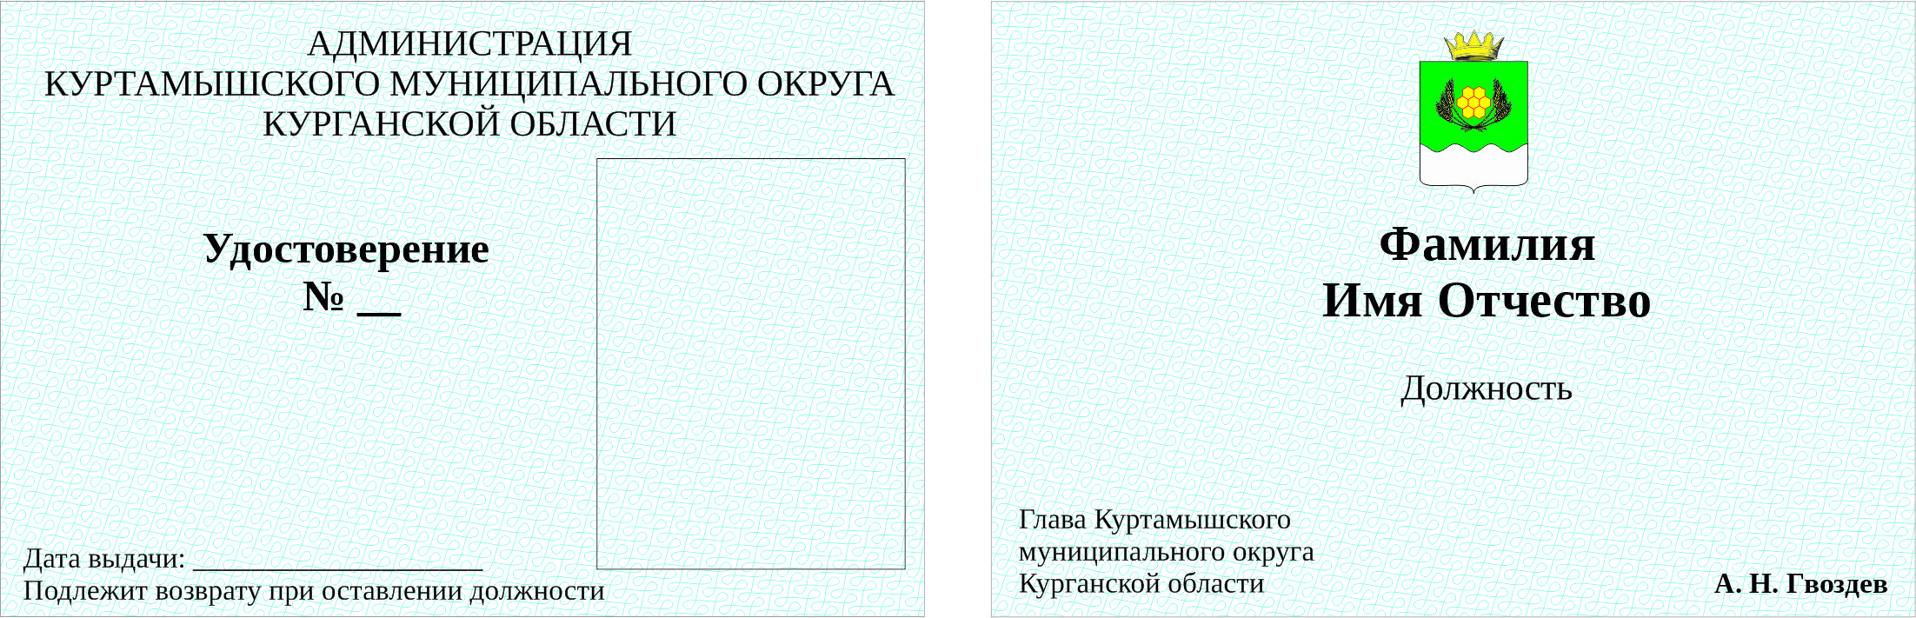

Лицевая сторона обложки удостоверения



Приложение 2
к Положению О служебном удостоверении муниципального служащего Администрации Куртамышского муниципального округа Курганской области

Форма журнала учета
служебных удостоверений муниципальных служащих Администрации Куртамышского муниципального округа Курганской области

№  п/п | Фамилия  Имя  Отчество  муниципального служащего | Замещаемая  должность  муниципальной  службы | №  служебного  удостоверения  муниципального  служащего | Дата  выдачи  служебного  удостоверения  муниципального  служащего | Подпись  муниципального служащего | Отметка о сдаче или замене служебного удостоверения муниципального служащего | Примечание

